TRƯỜNG ĐẠI HỌC SÀI GÒN

KHOA ĐIỆN TỬ - VIỄN THÔNG

 ========🕮========

CHUYÊN ĐỀ ĐIỆN TỬ TIÊN TIẾN

XE MÔ HÌNH TỰ ĐỘNG DÒ LINE DÙNG

CẢM BIẾN HỒNG NGOẠI

GVHD: Nguyễn Huy Hùng

SVTH: Đặng Duy Bình 3114510006

Thành phố Hồ Chí Minh, năm 2018

LỜI CẢM ƠN

Em xin gửi lời cám ơn sâu sắc tới thầy Nguyễn Huy Hùng đã tận tình giúp đỡ, chỉ bảo, hướng dẫn em thực hiện trong suốt quá trình thực hiện đề tài này. Trong thời gian học tập từ thầy, em không những tiếp thu thêm nhiều kiến thức bổ ích mà còn học tập được tinh thần làm việc, thái độ nghiên cứu khoa học nghiêm túc, hiệu quả từ thầy, đây là những điều rất cần thiết cho chúng em trong quá trình học tập và công tác sau này.

Em cũng xin chân thành cảm ơn quý thầy cô Khoa Điện Tử - Viễn Thông đã tận tình giảng dạy, trang bị cho em nhiều kiến thức trong suốt quá trình học tập và thực hiện đề tài này.

Cảm ơn các bạn sinh viên của khoa Điện Tử - Viễn Thông đã có rất nhiều góp ý trong đề tài này để em có thể hoàn thành tốt đề tài.

Xin kính chúc quý Thầy, Cô sức khỏe và thành công trong sự nghiệp đào tạo.

Một lần nữa chúng em xin chân thành cảm ơn!

# **NHẬN XÉT TỪ GIẢNG VIÊN**

.............................................................................................................................................................................................................................................................................................................................................................................................................................................................................................................................................................................................................................................................................................................................................................................................................................................................................................................................................................................................................................................................................................................................................................................................................. ............................................................................................................................................................................................................................................................................................................................................................................................................................................................................................................................................................................................................................................................

Ngày .... tháng .... năm .....

(Ký tên)

# **MỤC LỤC**

LỜI CẢM ƠN II

NHẬN XÉT TỪ GIẢNG VIÊN III

MỤC LỤC IV

DANH MỤC HÌNH ẢNH VI

DANH MỤC SƠ ĐỒ VII

LỜI MỞ ĐẦU 1

I. MÔ TẢ TỔNG QUÁT ĐỀ TÀI 2

1.1 Giới thiệu 2

1.2 Mục đích 3

1.3 Yêu cầu thực hiện 3

1.4 Các chức năng cần có 3

II. LINH KIỆN DỰ TRÙ VÀ LÍ THUYẾT CƠ BẢN 4

2.1 Linh kiện dự trù 4

2.2 Lí thuyết cơ bản 4

III. SƠ ĐỒ KHỐI, SƠ ĐỒ NGUYÊN LÍ, SƠ ĐỒ GIẢI THUẬT 12

3.1 Sơ đồ khối 12

3.2 Sơ đồ nguyên lý 12

3.3 Sơ đồ giải thuật 13

IV. KẾT LUẬN VÀ HƯỚNG PHÁT TRIỂN 14

4.1 Kết luận 14

4.2 Hướng phát triển 14

TÀI LIỆU THAM KHẢO 15

# **DANH MỤC HÌNH ẢNH**

|  |  |
| --- | --- |
| Hình 1.1: Mô hình Robot dò line | Trang 2 |
| Hình 2.2: Cảm biến dò line thanh 5 led BFD-1000 | Trang 5 |
| Hình 2.3: Arduino Nano CH340 | Trang 6 |
| Hình 2.4: Mạch điều khiển động cơ DC L298 | Trang 8 |

# **DANH MỤC SƠ ĐỒ**

|  |  |
| --- | --- |
| Sơ đồ 2.1: Modul Arduino Nano | Trang 7 |
| Sơ đồ 2.2: Nguyên lý làm việc của L298 | Trang 10 |
| Sơ đồ 2.3: Nguyên lý làm việc của L298 | Trang 10 |
| Sơ đồ 2.4: Sơ đồ cấu tạo của L298 | Trang 11 |
| Sơ đồ 3.1: Sơ đồ khối của robot dò line | Trang 12 |
| Sơ đồ 3.2: Sơ đồ nguyên lý của robot dò line | Trang 12 |
| Sơ đồ 3.3: Sơ đồ giải thuật của robot dò line | Trang 13 |

# **LỜI MỞ ĐẦU**

Tự động hóa là tổng hòa của nhiều lĩnh vực như cơ khí, điều khiển, công nghệ thông tin và cơ điện tử. Các lĩnh vực này kết hợp lại với nhau tạo thành các hệ thống tự động hóa ngày càng có vai trò quan trọng và hết sức cần thiết để đáp ứng các nhu cầu phát triển kinh tế, nhất là trong quá trình công nghiệp hóa hiện đại hóa nhanh như hiện nay. Nó đòi hỏi một nguồn nhân lực có trình độ cao để vận hành.

Trong thời kì công nghệ kĩ thuật bùng nổ, cuộc Cách mạng Công nghiệp 4.0 diễn ra tại nhiều nước phát triển đang thúc đẩy việc nghiên cứu và chế tạo hàng loạt Robot với cấu tạo và chức năng phức tạp, dần dần thay thế sức lao động của con người.

Từ lâu, Robot tự hành đã trở thành một đề tài hấp dẫn và có vai trò quan trọng trong ngành công nghệ Robotics. Cùng với sự phát triển mạnh mẽ của các hệ thống cơ - điện tử, Robot tự hành ngày càng được hoàn thiện và mang lại nhiều lợi ích thiết thực trong sản xuất cũng như đời sống hằng ngày.

Trong đề tài này em thực hiện mô hình Robot dò line, so với những Robot khác thì nó chỉ là Robot nhỏ, đơn giản nhưng đây là nền tảng để em làm được những cái lớn hơn trong quá trình làm việc sau này.

Mặc dù đã rất cố gắng thiết kế và làm mạch nhưng do năng lực còn hạn chế nên vẫn còn những sai sót. Em mong được sự góp ý thêm.

Sinh viên thiết kế

ĐẶNG DUY BÌNH

1. **MÔ TẢ TỔNG QUÁT ĐỀ TÀI**
   1. **Giới thiệu**

* Nhiệm vụ chính của dạng mô hình này là chế tạo xe tự động dò line màu đen trên nền trắng. Chính vì sự kết hợp giữa các thành phần cơ khí, điện tử với “não bộ” là vi điều khiển để tự động thực hiện nhiệm vụ của mình nên nó được gọi là Robot.
* Robot dò line hoạt động tốt trên địa hình bằng phẳng với mô hình line đen nền trắng rõ ràng .
* Robot dùng cảm biến dò line thanh 5 led được gắn trước xe, hướng xuống dưới.
* Đề tài có tính thông dụng trong thời kì công nghệ phát triển như hiện nay.

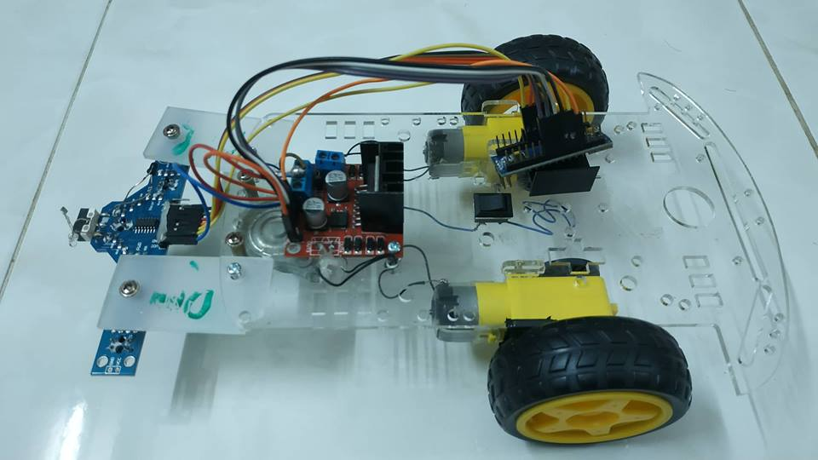

Hình 1.1: Mô hình Robot dò line

* 1. **Mục đích**
* Tìm hiểu phương pháp điều khiển máy móc thông qua ánh sáng hồng ngoại, và bộ điều chỉnh tốc độ động cơ.
* Ứng dụng tổng hợp các kĩ năng thiết kế phần cứng và lập trình phần mềm.
* Chế tạo một xe mô dò line bằng ánh sáng hồng ngoại. Tạo nền tảng để phát triển lên các loại Robot có những hành vi ứng xử phức tạp hơn phục vụ nhu cầu người dùng.
  1. **Yêu cầu thực hiện**
* Thiết kế và thi công hoàn chỉnh một xe mô hình dò line hoạt động tốt nhất.
  1. **Các chức năng cần có**
* Xe mô hình có khả năng tự di theo line màu đen, bám line tốt nhất, tốc độ ổn định.
* Mô hình có tính thẩm mỹ.

1. **LINH KIỆN DỰ TRÙ VÀ LÍ THUYẾT CƠ BẢN**
   1. **Linh kiện dự trù**

* Khung xe Robot 3 bánh, 2 bánh sau gắn động cơ điều khiển tốc độ, 1 bánh trước có thể cơ động rẽ trái, phải.
* Arduino nano CH340 x1.
* Module điều khiển động cơ L298 x1.
* Động cơ motor x2.
* Nguồn adaptor ac/dc-220V/9V.
* Cảm biến dò line thanh 5 led BFD-1000.
* Mạch ổn áp 7805.
  1. **Lí thuyết cơ bản**
     1. **Cảm biến dò line thanh 5 led BFD-1000**
* Thanh cảm biến dò đường BFD-1000 được thiết kế dùng để phát hiện line đen và line trắng. Trên thanh cảm biến có 5 cảm biến hồng ngoại hướng xuống đất nhằm phát hiện line. Tín hiệu ngõ ra dạng số dễ dàng cho việc xử lý.
* BFD sử dụng nguyên lý phản xạ của ánh sáng hồng ngoại để cảm biến được line.
* Điện áp hoạt động: 3.3 ~ 5V.
* Khoảng cách phát hiện: 0.5 ~ 40mm.
* Ngõ ra dạng tín hiệu số dễ dàng cho vi điều khiển.
* Có LED hiện thị ngõ ra cho từng cảm biến.
* Tích hợp 5 cảm biến dò line.
* Ngõ ra gồm 7 chân tín hiệu của cảm biến dạng số và 2 ngõ vào cấp nguồn cho thiết bị.
* Kích thước: 128 x 45 x 12mm.

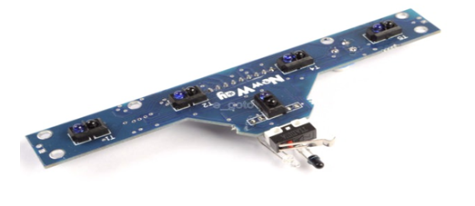

Hình 2.2: Cảm biến dò line thanh 5 led BFD-1000

* + 1. **Arduino Nano CH340**
* Mạch arduino nano CH340 có kích thước nhỏ gọn, có thiết kế và chuẩn chân giao tiếp tương đương với Arduino nano chính hãng, tuy nhiên mạch sử dụng chip nạp chương trình và giao tiếp UART CH340 giá rẻ để tiết kiệm chi phí.
* Arduino Nano là phiên bản nhỏ gọn của Arduino Uno R3 sử dụng MCU Atmega328P-AU dán, vì cùng MCU nên mọi tính năng hay chương trình chạy trên Arduino Uno đều có thể sử dụng trên Arduino Nano, một ưu điểm của Arduino Nano là vì sử dụng phiên bản IC dán nên sẽ có thêm 2 chân Analog A6, A7 so với Arduino Uno.
* Thông số kỹ thuật:
* Thiết kế theo đúng chuẩn chân, kích thước của Arduino Nano chính hãng.
* IC chính: Atmega328P-AU.
* IC nạp và giao tiếp UART: CH340.
* Điện áp giao tiếp GPIO: TTL 5VDC.
* Điện áp cấp: 5VDC cổng USB hoặc 6-9VDC chân Raw.
* Dòng GPIO: 40mA.
* Số chân Digital: 14 chân, trong đó có 6 chân PWM.
* Số chân Analog: 8 chân .
* Flash Memory: 32KB (2KB Bootloader).
* SRAM: 2KB.
* EEPROM: 1KB.
* Clock Speed: 16Mhz.
* Tích hợp Led báo nguồn, Led chân D13, Led RX, TX.
* Tích hợp IC chuyển điện áp 5V LM1117.
* Kích thước: 18.542x43.18mm.

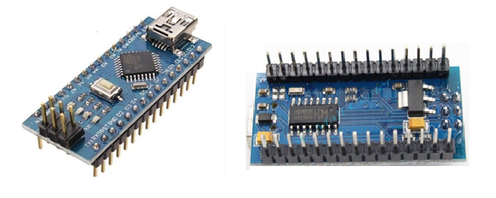

Hình 2.3 Arduino Nano CH340



Sơ đồ 2.1: Modul Arduino Nano

* + 1. **Mạch điều khiển động cơ DC L298**

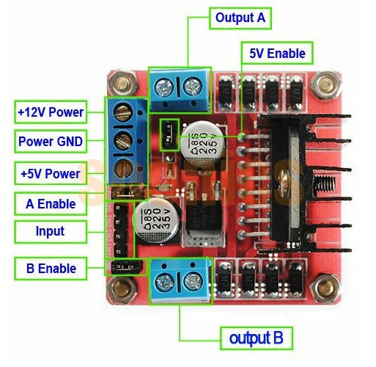

Hình 2.4: Mạch điều khiển động cơ DC L298

Mạch điều khiển động cơ DC L298 có khả năng điều khiển 2 động cơ DC, dòng tối đa 2A mỗi động cơ, mạch tích hợp Diode bảo vệ và IC nguồn 7805 giúp cấp nguồn 5VDC cho các module khác.

Mạch điều khiển động cơ DC L298 dễ sử dụng, chi phí thấp, dễ lắp đặt, giá thành hợp lý.

* Thống số kỹ thuật:
* IC chính: L298 – Dual Full Bridge Driver.
* Điện áp đầu vào: 5~30VDC.
* Công suất tối đa: 25W 1 cầu.
* Dòng tối đa cho mỗi cầu H là: 2A.
* Mức điện áp logic: Low – 0.3V~1.5V, High: 2.3V~Vss.
* Kích thước: 43mm x 43mm x 27mm.
* Sơ lược cấu tạo và nguyên lý làm việc

Mạch sử dụng IC L298 tích hợp bên trong 2 mạch cầu H để điều khiển 2 cặp động cơ trái, phải (2 kênh A, B). Theo datasheet của modul L298, mỗi kênh A, B với điện áp định mức 50V và dòng định mức cho tải là 2A. Ở mạch này, điện áp cấp nguồn cho động cơ nối vào chân 4 của IC L298.

* Điện áp định mức cho IC L298 làm việc là +5vdc, nối từ ngõ ra mạch ổn áp đi vào chân 9 của L298.
* J2 là Header 6, dùng để kết nối vào các chân của Arduino Nano.
* Chân ENA(6) của L298 nếu ở mức 1 (nối với nguồn +5vdc) thì kênh A tương ứng làm việc, điều khiển cặp motor trái. Nếu ENA mức 0 (để hở chân 6), kênh A ngưng làm việc. Trường hợp ENA mức 1, có các cách điều khiển motor như sau:
* IN1=High và IN2=Low, cặp motor trái quay thuận.
* IN1=Low và IN2=High, cặp motor trái quay nghịch.
* IN1=IN2 motor dừng ngay.
* Tương tự cho kênh B của IC L298 với các chân ENB, IN3, IN4 và OUT3, OUT4.
* 8 Diode mắc vào các cổng OUT1, 2, 3, 4 của L298 giúp bảo vệ IC này tránh khỏi dòng phản kháng từ cuộn cảm của các động cơ. Các diode này giúp đưa năng lượng phản kháng trả về nguồn.
* 2 chân SENSA và SENSB nối với điện trở bé 0.5Ω để L298 kiểm tra dòng phản hồi để bảo vệ quá dòng, giúp tránh tình trạng cháy cầu H tích hợp bên trong IC L298. Dòng qua điện trở cũng chính là dòng qua động cơ. Có thể bỏ chức năng này bằng cách nối chân 1, 15 xuống đất.
* Cấu tạo mạch cầu H:

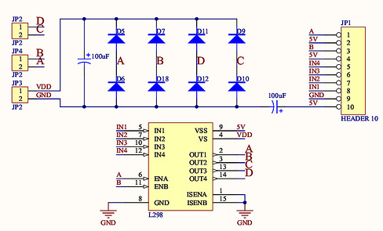

Sơ đồ 2.2: Mạch cầu H của L298

Cặp Transitor (hoặc mosfet, IGBT...) Q1 và Q4 được đóng ngắt cùng lúc. Tương tự cho Q2, Q3. Đồng thời các cặp Q1, Q2 và Q3, Q4 không mở cùng lúc.

⬩ Q1 và Q4 dẫn, Q2, Q3 ngắt ⬩ Q2 và Q3 dẫn, Q1, Q4 ngắt

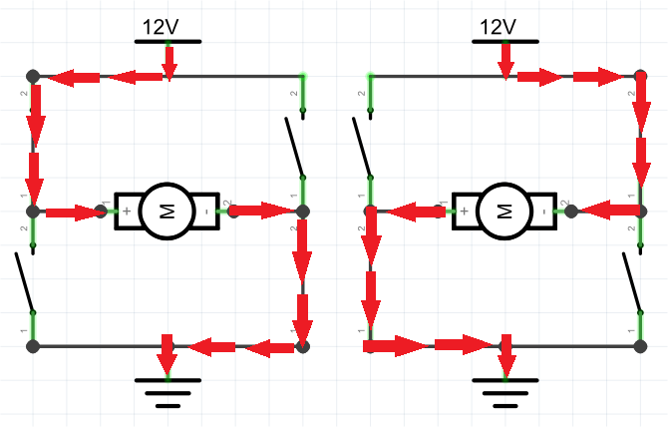

Sơ đồ 2.3: Nguyên lý làm việc của L298

* Trong IC L298 có 2 mạch cầu H như vậy, ngoài ra L298 còn hỗ trợ băm xung PWM để điều khiển tốc độ động cơ bằng cách dùng vi điều khiển xuất xung vuông tần số cao để đóng mở các cổng bán dẫn. Trong một chu kì xác định, thời gian xung vuông tại “sườn dương” càng dài thì điện áp đặt vào motor càng lớn, động cơ quay càng nhanh.

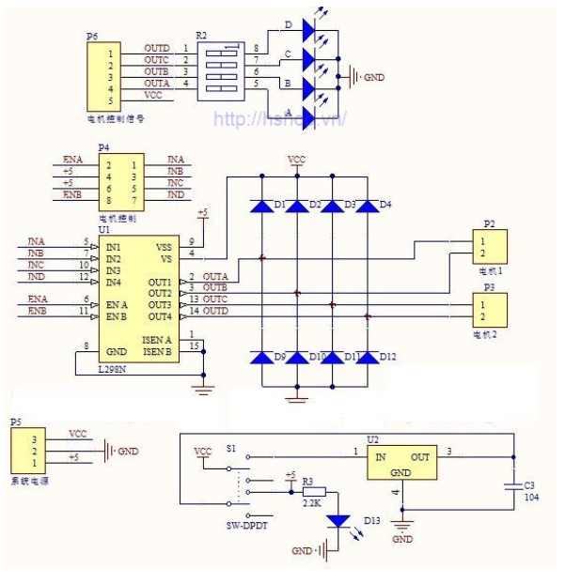

Sơ đồ 2.4: Sơ đồ cấu tạo của L298

1. **SƠ ĐỒ KHỐI, SƠ ĐỒ NGUYÊN LÍ, SƠ ĐỒ GIẢI THUẬT** 
   1. **Sơ đồ khối**

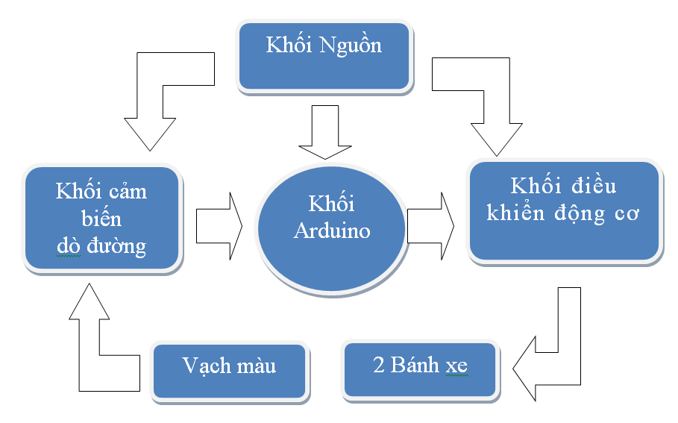

Sơ đồ 3.1: Sơ đồ khối của Robot dò line

* 1. **Sơ đồ nguyên lý**

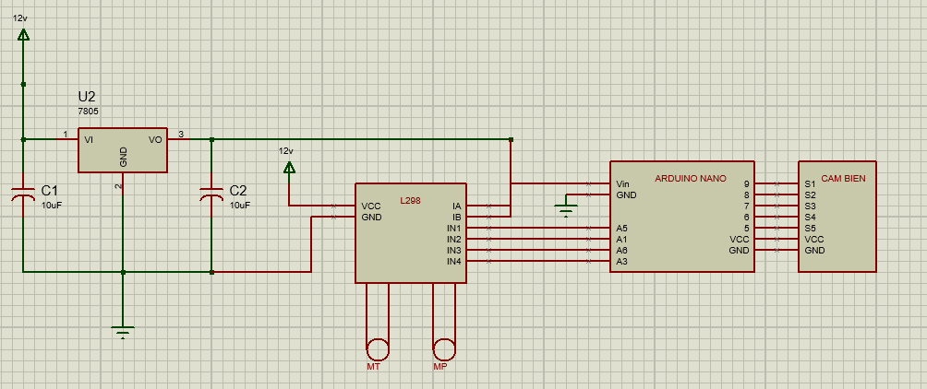

Sơ đồ 3.2: Sơ đồ nguyên lý robot dò line

* Mô tả:
* Nguồn cấp 220V ac qua bộ chuyển đổi adaptor ac/dc 220V/9V-2A điện áp chuyển xuống còn 9V dc, dòng còn giá trị 2A.
* Nguồn 9V dc-2A được cấp trực tiếp làm nguồn nuôi L298. Mặt khác nguồn 9V sau khi đi qua bộ mạch ổn áp 7805 để làm nguồn nuôi cho Arduino và module dò line.
* Module cảm biến dò line làm nhiệm vụ dò tín hiệu hồng ngoại được trả về xong truyền tín hiệu cho arduino bằng tín hiệu digital.
* Sau khi arduino xử lý tín hiệu xong gửi cho mạch L298 bằng tín hiệu xung PWM, sau đó L298 có nhiệm vụ điều khiển tốc độ của 2 bánh xe.
  1. **Sơ đồ giải thuật**

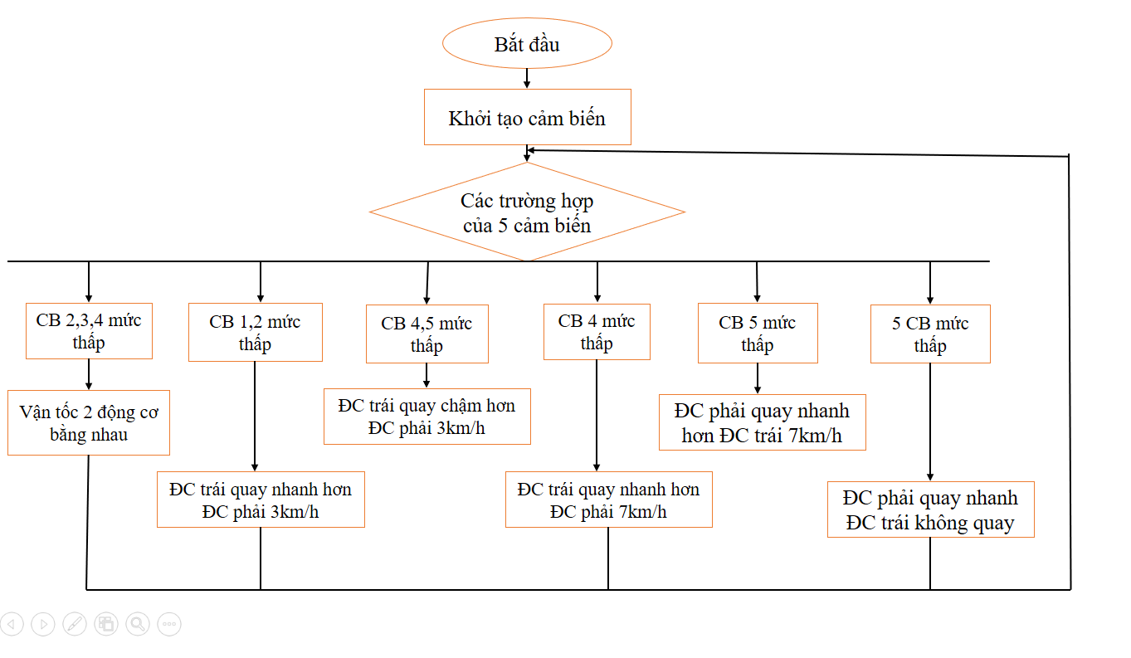

Sơ đồ 3.3: Sơ đồ giải thuật Robot dò line

1. **KẾT LUẬN VÀ HƯỚNG PHÁT TRIỂN**
   1. **Kết luận**

* Sau một thời gian nghiên cứu, đồ án đã được xây dựng hoàn thiện. Hệ thống đáp ứng được nhu cầu cơ bản xe có thể bám theo line.
* Hạn chế:
* Chỉ là một chiếc xe dò line đơn giản, cần phát triển thêm nhiều mới có thể áp dụng vào cuộc sống.
* Xe khá lớn nên quán tính cũng khá lớn làm xe hơi đảo, làm rẽ sẽ không chuẩn.
  1. **Hướng phát triển**
* Cải tiến xe to hơn, trọng tải lớn hơn nhưng vẫn bám line.
* Có thể phát triển xe vừa dò line, tránh vật cản, và tìm đường đi ngắn nhất.

# **TÀI LIỆU THAM KHẢO**

* Trang *Payitforward.edu.vn*
* Trang *Dentuvietnam.net*
* [*http://codientu.org/threads/1-cung-lap-trinh-stm32f407vgt6-voi-kit-stm32f4-discovery.7942/bkit4u.com*](http://codientu.org/threads/1-cung-lap-trinh-stm32f407vgt6-voi-kit-stm32f4-discovery.7942/bkit4u.com)
* [*https://www.youtube.com/watch?v=bH2dDkPj1_s*](https://www.youtube.com/watch?v=bH2dDkPj1_s)
* Trang *tailieu.vn*